Anaconda 安裝

步驟 1：執行安裝程式

開啟後，如下圖，選擇 Next >

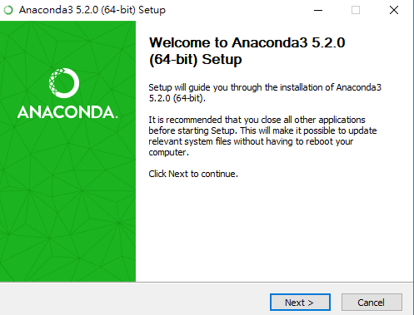

步驟 2：同意條款

選擇 I Agree

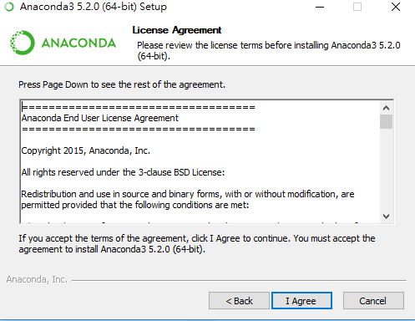

步驟 3：安裝後哪些使用者可以使用？

這一步依需求而定，本教學使用預設的 Just Me，接著選擇 Next >

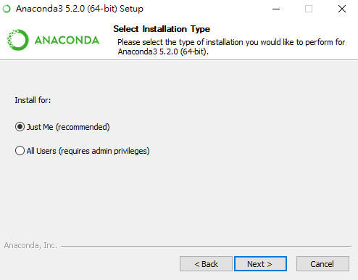

步驟 4：安裝在何處？

本教學使用預設路徑，選擇 Next >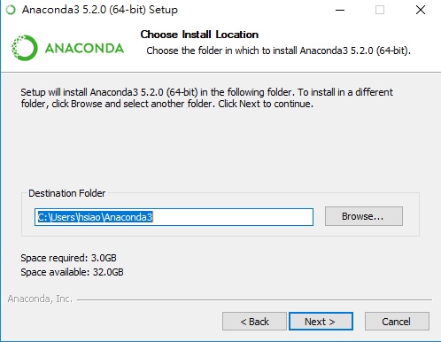

步驟 5：環境設定

請將 Add Anaconda to my PATH environment variable 勾選後，選取 Install

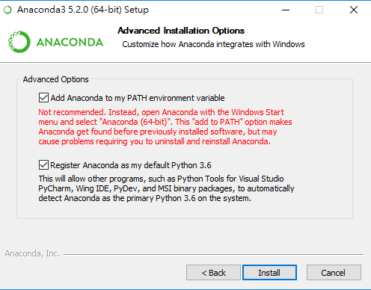

步驟 6：等待安裝完成

選取 Install 後，Anaconda 會開始安裝，請耐心等待

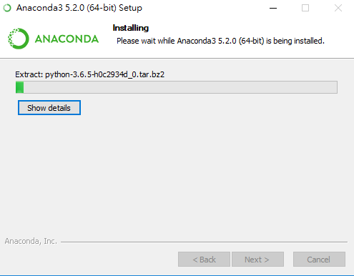

步驟 7：安裝完成

安裝完成後，選擇 Next >

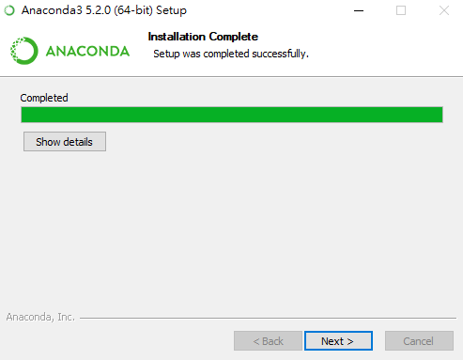

步驟 8：完成

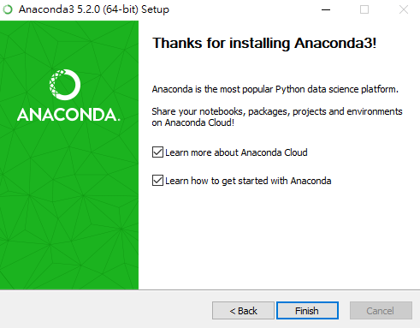

步驟9 : 執行建立環境.cmd，同意安裝套件輸入y按enter

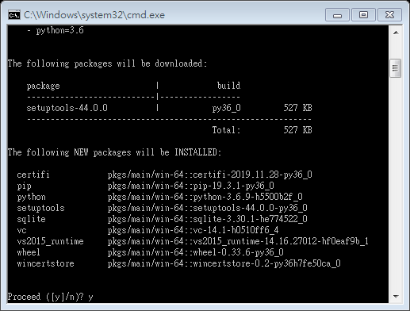

持續按y，直到看到”環境建置完成”，即套件已建置完成。

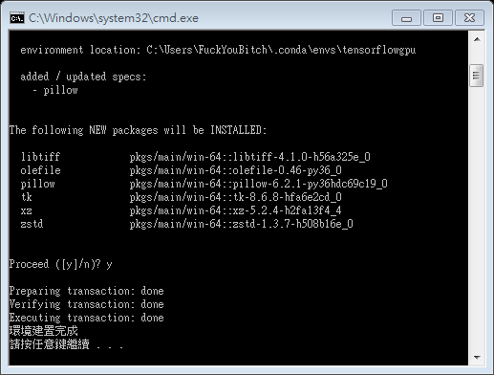

步驟10: 在test資料夾內放入待測圖片，以1.jpg、2.jpg、…、10.jpg命名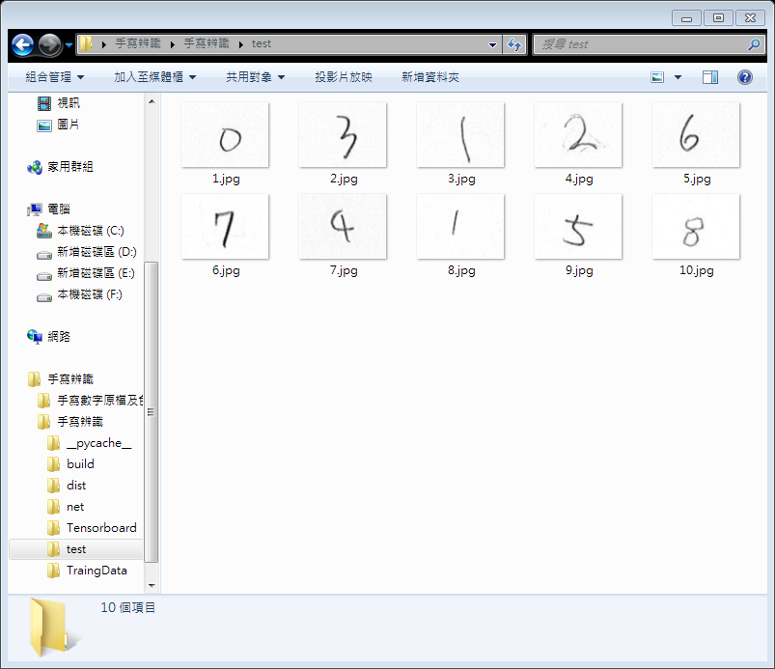

步驟11 :執行展示.cmd即可看到辨識結果。

